OCR TABANLI FİŞ TANIMA PROJESİ
Atakan İBİŞ, Hasan Burak SIRMA
170202047, 170202016
^{Bilgisayar Mühendisliği}
Kocaeli Üniversitesi
atakanibis1@gmail.com, 170202016@kocaeli.edu.tr

Özet
Projenin amacı bir kullanıcı GUI’si yardımı ile önceden fotoğraflanmış fişlerin içerisindeki bilgileri okuyarak bir veritabanına kaydetmektir.Ayrıca veritabanına kaydedilmiş bilgiler üzerinden arama işlemleri yapılıp GUI üzerinde gösterilmesi amaçlanmıştır.

Giriş
Program başlatıldığında ana menü arayüzü ekrana gelir. Bu arayüz üzerinde fotoğraf ekleme market ismine göre ve tarihe göre fiş kayıtları arama işlemleri bulunur. Fiş seçme işlemi gerçekleştirildikten sonra GUI üzerinde seçilen fişin resmi ve fişten okunan bilgiler görüntülenir. Eğer fiş üzerinden okunan bilgilerin hatasız olup olmadığı kontrol edilir eğer fiş üzerinden okunan bilgiler hatasız ise veritabanına kayıt gerçekleştirilir.

Temel Bilgiler
Program C++ programlama dilinde yazılmış olup, geliştirme ortamı olarak Visual Studio kullanılmıştır. Veritabanı yönetim sistemi olarak Mysql kullanılmıştır.

Tasarım
Ocr tabanlı fiş tanıma programının programlanma aşamaları aşağıdaki başlıklar altında açıklanmıştır.

3.1 Algoritma
Kullanıcıya sunulan başlangıç arayüzünde bulunan fotoğraf seçme butonuna basıldığında yeni bir pencere açılır ve belgeler arasında istenen fotoğraf seçilir ardından fotoğrafa belirli filtrelemeler yapılır ve tesseract yardımı ile yazıların okunması gerçekleştirilir okunan yazıların tümü arayüzde gösterilir ardından metin içerisindeki gerekli bilgiler alınarak veritabanında bir kayıt oluşturulur. Bu kayıtların tümü arayüzde oluşturulan gridview tipindeki tabloda gösterilir. Arayüzdeki arama kısmına market ismi veya bir tarih girildiğinde gridview ile görüntülenen veritabanı kayıtlarından sırası ile arama yapılır ve istenilen kayıtlar yine gridview ile arayüzde gösterilir.
.

3.2 Kullanılan Bazı Fonksiyonlar

System::Void button1_Click(System::Object^ sender, System::EventArgs^ e)
Select Image butonuna basılmasıyla devreye giren bu fonksiyon dosyalardan fotoğraf seçiminin yapılmasını sağlar ve seçilen fotoğrafı filtreleyip tesseract ile okur.

System::Void MainForm_Load(System::Object^ sender, System::EventArgs^ e)
Bu fonksiyon main formun üzerindeki tabloya veritabanından çekilen verileri yazar.

public int MaxIDCompound()
Yeni oluşturulacak bileşil için bir id belirlenme sorunu oluştuğu için çağırılan bu fonksiyon en son kayıt edilen bileşiğin idsini getirir.

public void AddElementToCompound(int cid, int eid, int count)
Fonksiyon aldığı bileşik idsine yine parametre olarak aldığı elementi ekler.

public void UpdateCompoundSupplier(int sid, int cid, int cost, int price, int stock)
Supplier_compound tablosundaki kayıtlı bileşiğin maliyetini fiyatını ve stok durumunu güncellemeye yarayan fonksiyon.

public void Delete_Buyer(int id)
Fonkisyon parametre olarak aldığı id Buyer tablosunda herhangi bir kayıtta var ise o kaydı siler.

private void CalculateCost()
Seçilen bileşiğin miktarına fiyatını hesaplar.

Akış Diyagramı
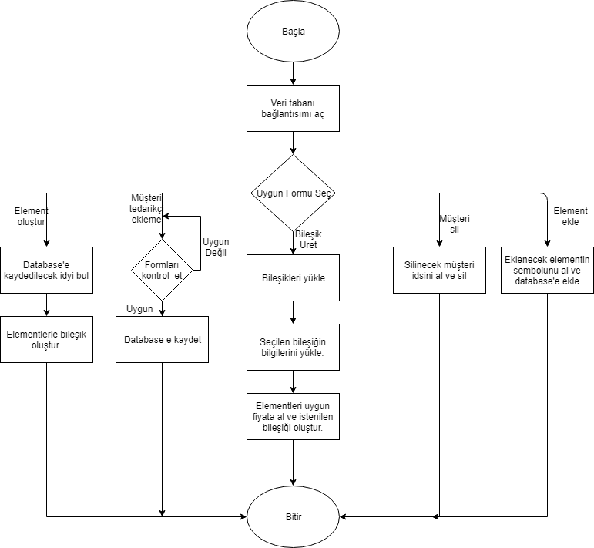

5.ER Diyagramı

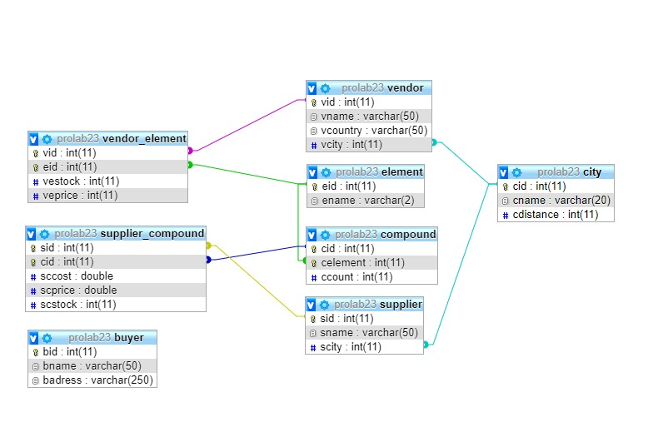

6.Kaynaklar
- http://www.mysqltutorial.org/
- https://www.tutorialspoint.com/csharp/
- https://www.dotnetperls.com/
- https://stackoverflow.com/

